Opracowała: Alina Pawelec
Dane kontaktowe: tel. 508107535
e-mail: alapawelec@wp.pl

Podstawy działalności gospodarczej
klasa III B. sz. I stopnia
data realizacji: 8.05.2020

Temat: Odpowiedzialność pracowników – materialna za mienie powierzone.

Zadania do wykonania:
- Przeczytaj tekst ze stron 161-162 (załącznik nr 2).
- Przepisz zaznaczony tekst ze strony 161 do zeszytu.

Proszę przesłać wykonane zadania na maila. Niektóre z nich będą oceniane.
Powodzenia!

Załącznik nr 2, strona 1:
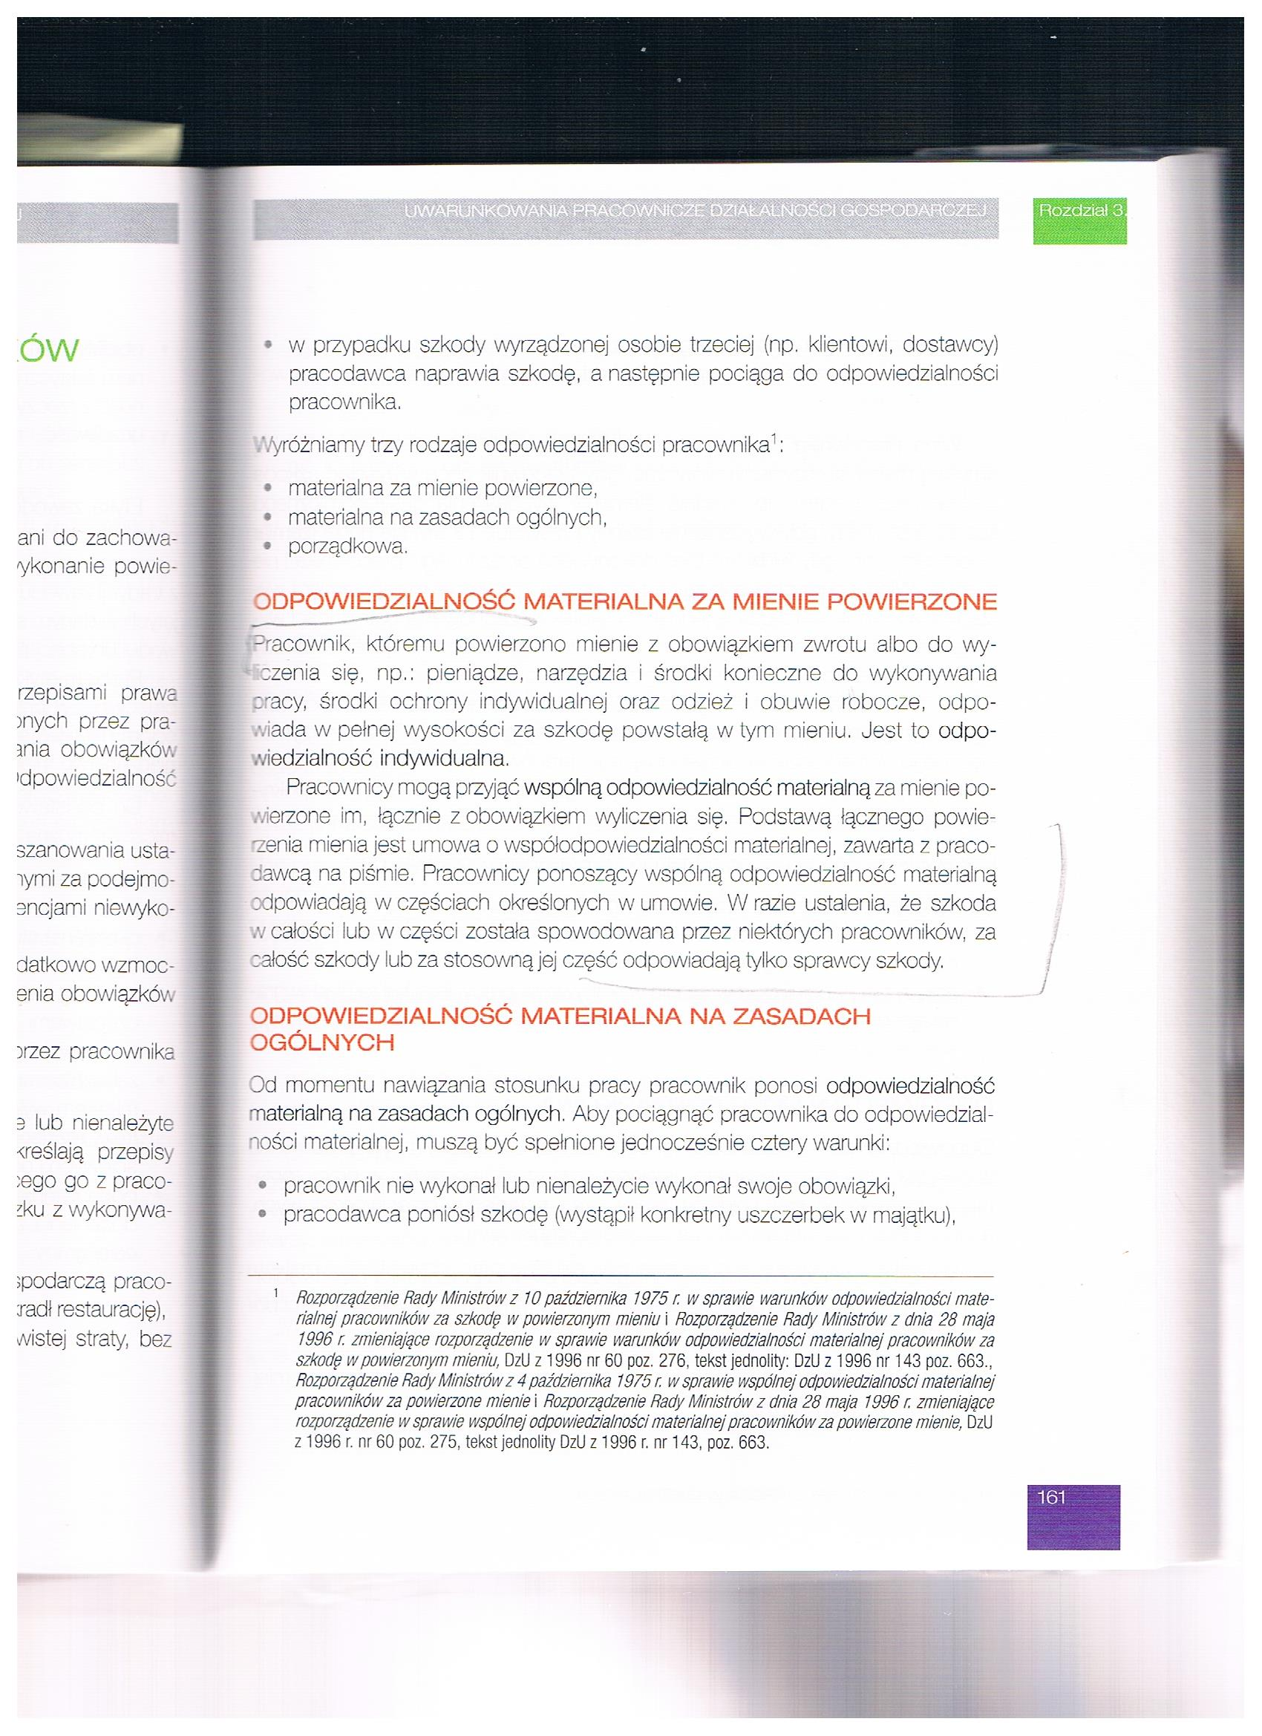

Załącznik nr 2, strona 2:
